加密进化论 01 期｜OKX Ventures &amp; Hashed &amp; Animoca ：再谈周期与叙事

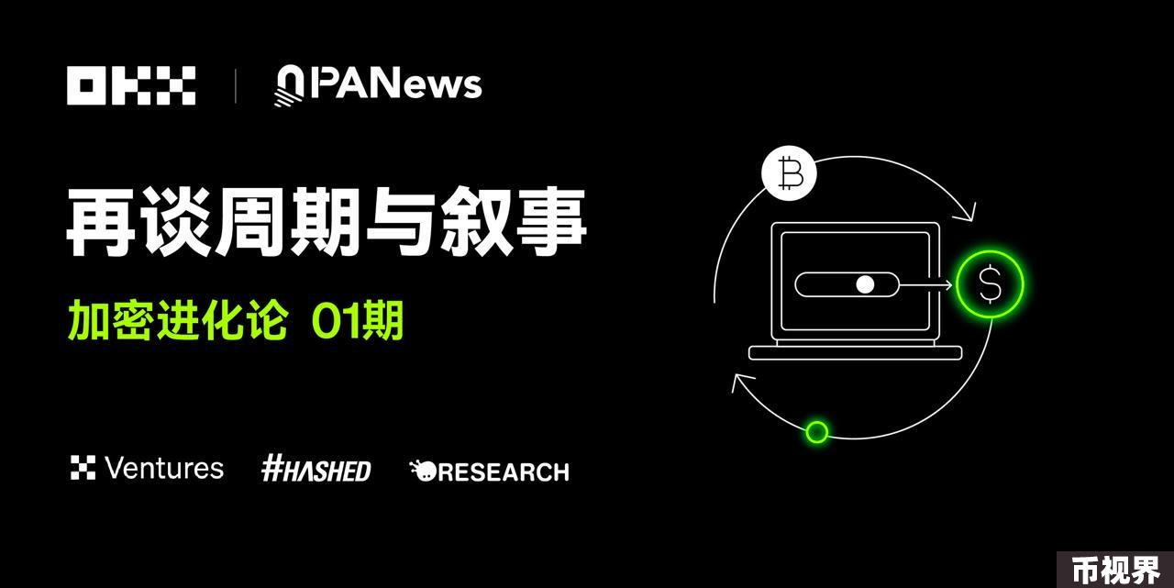

混沌值飙升的背景下，如何更清晰的感知周期性，发掘未来的叙事趋势显得十分关键。而投资机构作为创新叙事捕手，嗅觉一直相对前沿。鉴于此 OKX 特别策划《加密进化论》专栏，邀请全球主流的加密投资机构一同围绕当前市场的周期性、新一轮叙事方向以及细分热门赛道等话题系统化输出，抛砖引玉。

以下是第一期内容，由 OKX Ventures 、Hashed 与 Animoca Digital Research 共同围绕“当前周期下的挑战与机会”等话题展开，希望他们的洞察与思考对你有所启发。

#### 关于 OKX Ventures

OKX Ventures是领先的加密资产交易平台和Web3技术公司OKX的投资部门，初始资本承诺为1亿美元。它专注于在全球范围内探索最好的区块链项目，支持前沿的区块链技术创新，促进全球区块链行业的健康发展，并投资于长期结构性价值。通过对支持区块链行业发展的企业家的承诺，OKX Ventures帮助建立创新公司，并为区块链项目带来全球资源和历史经验。

#### 关于 Hashed

Hashed是一支由全球各地的区块链专家和开发者组成的团队，专注于投资和推动去中心化及区块链技术的发展。作为核心技术贡献者，Hashed积极参与并加速了区块链的广泛应用，并推动着全球经济与互联网结构的转型。

#### 关于Animoca Digital Research

经过多年的投资，Animoca Brands 已形成涵盖500多家区块链项目的多元化投资组合，并专注于 GameFi 和基础设施领域。作为Animoca Brands Digital Asset Team 的专门团队，Animoca Digital Research 是由来自各个领域并热衷于Web3 和去中心化的专家组所组成的。通过alpha追踪以及实践经验积累，Animoca Digital Research 的使命是为行业带来深刻洞察和独特见解，同时在社区中激发创新和活力。不断探索，谦逊前行。 WAGMI!

### 一、周期与市场结构

#### 1、当前市场处于什么周期？与过去相比，本周期结构发生了哪些变化？

OKX Ventures：我们认为需要从以下三个视角来理解行业周期：

首先是行业开始进入社会主流的程度。目前，Crypto 的市场规模体量的增长维持在 $2 Trillion 规模，比特币和以太坊ETF 进入全球主流金融市场的交易范围，比特币ETF 规模超过 $60B 。RWA 资产崛起，政府债券类资产规模超过 $1.8B ，也代表了传统世界融合正在融入 Crypto 行业。

其次是创业环境改善。VC 资金流量流入呈增长态势，根据统计2024年Q2投融资总金额超过30亿美金，环比增长28%，整体上投资机构更加活跃。同时，优秀创业者的持续涌入，拥有头部行业背景和顶级教育背景的创业者持续入行，也继续为行业贡献新鲜血液。

最后是用户大规模入场情况。过去几年区块链基础设施改善，以太坊、Layer2 和高性能公链提供了友好的开发环境和丰富的区块空间，用户侧应用如游戏、社交和 Telegram 生态正在让更多用户无感知的进入Crypto 世界，AI 应用、Intent 和 账户抽象正在让用户学习门槛降低。我们正处在大规模应用爆发的前夜，对此保持长期乐观态度。

Hashed：加密市场的周期受宏观经济条件、政策变化和技术进步等多种因素影响。而这轮市场周期与以往的不同在于机构开始积极入场，这表明行业开始受到监管框架的约束，如此前那般的高市场波动性将很难继续。

本周期中零售投资者的新资金并未显著增加，但随着比特币ETF的批准，机构对比特币的兴趣更活跃，使得市场看起来呈上升趋势。但除了ETH、SOL和TON等少数几种市值最高的代币外，许多其他顶级市值参与者正在经历困难时期。每个代币的合法性，尤其是应用代币的角色，正面临前所未有的挑战。

许多未被列入机构候选名单的币种面临重大挑战，这就是许多山寨币未能获得以往多倍增长的原因。在当前市场条件下，没有基本面或估值逻辑的代币的持续发行，仍然是新资本流入的障碍，因为这些代币在散户心里被视为负面，尤其在低流通和高FDV等问题上。

此外，资金进入加密市场受限的主要原因之一是宏观层面的关注和资产配置。散户在公共市场的影响比预期更大。虽然他们在2020年底至2022年初大量涌入加密市场，但现在正大量流入生成式AI领域。尽管多数AI初创公司尚未显著盈利，但它们依然筹集大量资金，创造出难以证明的估值。这种趋势类似于2020年至2022年主要代币的价格现象，从注意力经济的角度来看，这些原因可以在一定程度上解释为什么这个加密周期不像以前那样产生相同的影响。

Animoca Digital Research ：我们认为加密货币市场截至2024年8月依然处于牛市周期。尽管全球资产市场近期出现了一些波动，但中期前景依然乐观。与之前的周期对比，当前周期尚未到达峰值。近期约30%的修正完全在历史范围内，符合牛市调整的常规模式。

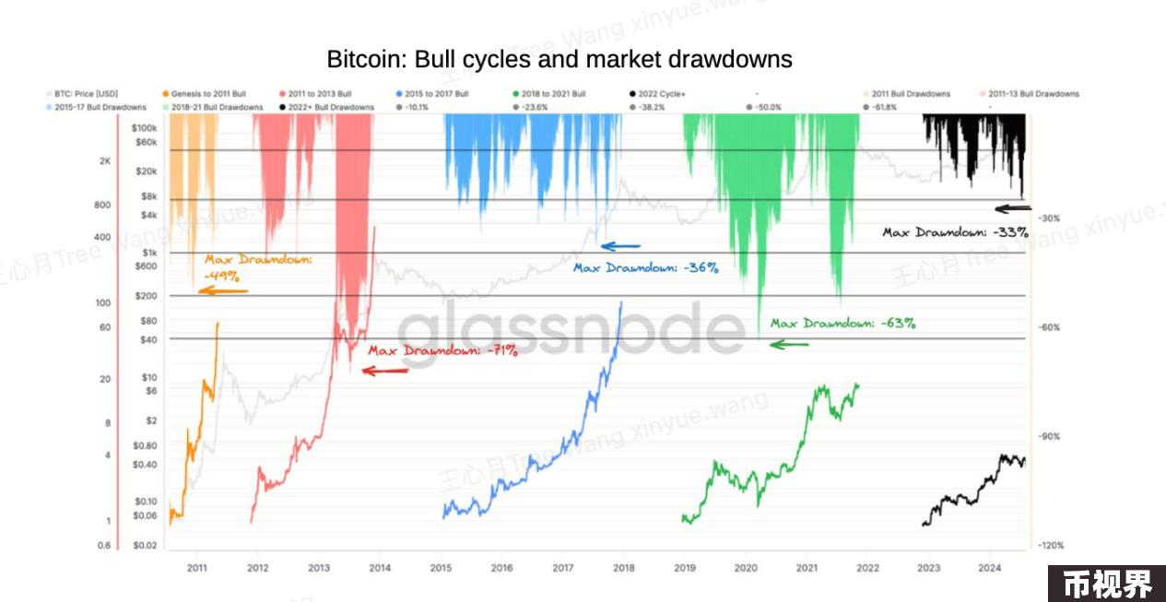

尽管TradFi市场近期出现波动，我们观察到加密市场中期仍有多个积极驱动因素：

1.德国政府清算：七月份的大规模清算强制出售了系统中的杠杆多头，只留下了强劲的现货持有者。八月份的新一轮清算进一步清除了杠杆头寸。

2.交易所交易基金的购买：大部分加密货币购买来自BTC和ETH ETF，显示出：

1.FTX清算：年底前FTX的破产清算将解锁100亿美元资金，尽管时间未定，但这对市场有积极影响。

2.美联储降息：失业率上升和通胀降温使9月份降息的可能性增加。具体指标包括Q2美国GDP增长2.8%、失业率升至4.3%、通胀稳定在3.1%至3.5%之间。

#### 2、结合全球环境，加密行业的哪些核心问题是需要被解决的？

OKX Ventures：结合当前的宏观环境，我们觉得行业需要关注两个核心议题：

首先，技术创新的可持续性至关重要。尽管基础设施已经取得了显著进展，但在提升交易效率和降低成本的同时，如何进一步增强网络安全性仍是一个亟待解决的关键问题。这不仅需要技术的不断迭代，还需要行业内各方的密切合作与协同创新。

其次，科普教育与文化的融合同样不可忽视。尽管加密货币用户群体正在快速扩大，但大众对于加密货币技术及其应用的理解仍然较为有限。因此，我们认为提升公众的加密知识尤为重要，这将有助于更多普通用户理解和参与这个行业，从而推动行业的健康发展。

Hashed：在当前环境下，我们认为加密行业最应关注两个核心问题的解决。

首先是需要利用区块链技术去中心化和分布化那些日益集中的技术，如闭源AI。这不仅是关于AI，还涉及少数实体积累过多权力的社会问题。区块链技术的兴起源于对集中政府机构、审查制度和金融控制的不满，以及对自由交换和存储价值的渴望。这一话题正在重新浮现，这次包括了对公司和政府集中化和审查的担忧。AI（特别是AGI）是一项对人类历史具有巨大潜力和影响的技术。由于其性质，它被视为国家安全问题，导致更高的堡垒建设。如果AI的发展集中在少数集中化的公司和机构上，可能会出现大规模的监视问题。如果AI本质上是集中化的，那么通过区块链的精神——这与之形成鲜明对比——解决这些问题是行业应该努力解决的实际问题。

其次是加密市场的激励机制需要进化。代币作为激励和所有权的工具，尚未发挥应有的作用。代币动态和市场价格发现的精确工程不足，导致网络代币未能充分利用作为激励对齐的工具。在这个根本问题得到解决之前，基于代币的去中心化网络的增长将面临重大限制。

虽然各种机制已被设计，许多协议也进行了激励对齐的实验，但有效和资本效率的激励分配和对齐尚未实现。因此，不难理解为什么没有更多的项目利用代币取代传统公司。我们期待看到解决这些长期行业挑战的方案。我们支持理解区块链协议经济价值本质的行业参与者，促进用更广泛的去中心化协议取代传统公司结构。

Animoca Digital Research:

业务场景的拓展和用户获取依然是行业的核心挑战。这里即包括直接用户，像是将游戏玩家转化为Web3用户，或是让TON上的普通聊天用户开始使用链上支付，还是面向企业的场景，比如通过RWA向传统金融的渗透，都是行业需要持续推进解决的问题。现有的众多项目，尤其是基建类项目，其高估值都是基于对于未来使用规模大幅增长的预期。只有持续增长的真实用户和使用量，才能支撑大量基础设施项目的高估值，并最终将代币从用户手中的投机资金转化为支持去中心化协作网络的支付媒介，从而真正兑现项目的价值。

### 二、未来挑战和机遇

#### 谈挑战：

OKX Ventures：目前，行业面临的挑战之一在于尽管有大量资金和资源投入到基础设施建设中，但真正效果显著、能吸引大量真实用户使用的应用并不多。许多基础设施尽管在技术上进步显著，但其最终用户的接受程度和实用性却并未明显提高。此外，对于区块链基础设施来说，存在着如何更高效地服务于终端用户，而非仅作为技术展示的问题。例如，尽管存在如FHE（全同态加密）和ZK（零知识证明）等先进技术，但这些技术在真正大规模应用普及中还面临许多需要跨越的难题。我们在技术推广与应用开发之间要找到更有效的平衡。

此外，在实际应用层面，现阶段比较成熟的DeFi（去中心化金融）领域在过去几年尽管市场规模有所壮大，但依然渴求能够解决具体需求、创新性更强的产品。目前很多DeFi项目都在尝试包括多链操作、去中心化程度增强、引入更多实物资产以及衍生品等特性，但要使这些产品服务于更加广泛的场景并真正实现流动性与功能性的完美结合，仍需要持续的努力和创新。

Hashed：我们认为，加密行业面临两个核心挑战：监管审查和基础设施可扩展性。

首先，监管不确定性是主要障碍。虽然加密技术全球通用，但要成为合法资产类别，必须遵守主要经济体（如美国、中国、韩国、新加坡等）的法规。各地法规差异大且变化迅速，合规难度增加。

为应对这一挑战，Hashed积极与全球监管机构互动，推动明确、公平、一致的监管框架。2022年，Hashed建立了Hashed Open Research (HOR)和Hashed Open Dialogue for Law (HODL)倡议，促进区块链社区与政府的对话，帮助我们的 Portfolio 了解最新监管最佳实践，并与学术界、行业专家合作推动公司发展。

其次，基础设施可扩展性也是一大挑战。比特币和以太坊在处理大量交易时效率低，费用高且处理慢。尽管以太坊基金会通过网络升级提升了主网的可扩展性，但Layer 2协议和非EVM L1链的研发同样重要。Hashed投资了Layer 2项目Taiko和zkSync，并支持Solana在提升交易吞吐量和降低成本方面的努力，还投资了Backpack等生态项目。Hashed将继续识别和投资能够推动加密行业增长和可扩展性的项目。

Animoca Digital Research ：在我们看来，目前行业面临的挑战在于很难吸引维持散户持续参与新项目。今年TGE后，项目完全稀释价值（FDV）迅速下滑，且代币空投的透明度问题也引发争议，这些因素都导致了散户兴趣降低。但散户是市场流动性的重要来源，他们的缺失对加密生态系统的健康发展构成了一定威胁。

为应对这一挑战，风险投资公司和交易所应积极采取措施，例如共同改进项目的价格发现机制。这可能包括开发更复杂的估值模型和引入透明的数据驱动定价流程。通过提高项目估值的准确性和可靠性，市场可以在用户心里建立更多信任和信心。项目团队还应注重协调项目与社区的利益，建立机制让社区更好地参与网络效应并分享网络价值。

#### 谈机遇：

OKX Ventures：我们认为新周期中存在的一个主要机会就是利用加密技术创新来将Web2用户引入Web3领域且实现有效留存。此外，AI 技术与Web3的融合也是很重要的一个板块，这对提高交易效率、推动个性化用户服务以及新产品构建方面很重要。例如，利用AI分析和预测市场趋势，或是通过AI增强的智能合约来自动化更多金融服务。

结合前文提到的挑战以及刚提及的新周期机遇，OKX Ventures目前的整体思路是优化资源配置，提高项目审查和投资决策的严格性，确保资金流向能够带来真正的技术突破和用户增长的项目。同时，寻找那些能够桥接现有技术与市场需求的创新项目，如具有高度同化Web2优势的Web3应用，从而推动整个行业向前发展。

此外，我们还将保持与同行业其他参与者的合作交流，不断调整和优化投资策略，以确保在新的周期中为行业建设提供助力。对于投资机构来讲，想要一直走在创新的前沿不仅需要勇气和远见，更需细致的战略规划和执行力。我们对于新周期的行业发展仍持乐观态度。

Hashed：我们认为在未来五年内看到两个特别有意义的机会：现实世界资产的代币化（RWA）和利用加密技术实现从0到1的创新。

首先，RWA的代币化能解锁非流动性资产的可访问性和资本效率。比如房地产、商品、艺术品甚至知识产权等领域。代币化资产可以提供部分所有权、增加流动性，并使以前仅限于特定个人或机构的硬资产或无形资产更广泛地被获取。为推动这一领域的发展，我们寻找拥有处理传统资产专业知识并致力于将其代币化的团队。例如，Story Protocol这种将知识产权代币化，使其具有可编程的来源、归属和货币化功能的开源的基础设施等。

另一个机会就是发掘能够利用区块链技术实现“从0到1”创新的创业者，他们有机会重新定义现有范式，创造全新市场机遇。一方面，我们认为在支付领域存在一定的机遇，比如通过移动设备和区块链驱动的支付系统来实现开放性金融，为无银行账户的人群提供金融服务。毕竟区块链技术适合快速结算和低交易成本，但目前支付领域尚未出现明确的赢家。

另一方面，比特币网络内的资本效率尚未被充分利用。尽管比特币市值达到1万亿美元，但链上捕获的市值不到0.1%。在这种帮助用户获得收益并制定链上策略的领域蕴藏了巨大机会。Ethena是该领域的一个最新案例。他们将资金利率代币化，形成了“合成美元”工具，从而创造了首个原生加密互联网债券。Ethena从CEX交易者那里捕获资金支付，将其代币化为一个中立的链上工具，并能够跨多链DeFi使用，如DEX、抵押品贷款市场、衍生品交易等。

Animoca Digital Research ：在我们看来，现阶段Web3的主要目标是还是通过提供真正的价值来吸引并留存主那些从Web2迁移过来的用户。这里主要讨论3个方向。

首先是TON生态系统。TON on Telegram及其Mini Apps框架提供了无缝将Web3功能集成到日常使用中的基础设施。TON拥有超过9亿的月活跃用户，并且在小程序和支付方面已有成功经验。我们认为TON有潜力通过小程序的推广创造类似微信支付“红包时刻”的突破性应用，迅速引入和留住大量用户。此外，TONcoin在Telegram平台上的应用还提供了改善广告渠道和用户价值共享机制的机会。

其次是GameFi。Animoca Brands的Mocaverse建立了一个拥有7亿用户的网络，并提供了多个功能强大的平台。那些能够有效整合和利用Mocaverse生态系统的项目，是有望实现加速增长并提升相关数字资产的价值，成为更有吸引力的标的。

最后是消费硬件产品，如智能手机和智能手表。这些设备可以预装Web3 产品和应用，简化用户的入门体验，同时嵌入一些空投机制以刺激新用户使用。实际上，这对基础设施尚不完善的新兴市场尤其重要，因为Web3基础设施能够帮助这些国家进入不依赖传统机构的数字经济当中来。

### 三、OKX Ventures、Hashed 与Animoca Digital Research正在关注的叙事

OKX Ventures：OKX Ventures 目前仍继续在AI、GameFi、DeFi、Web3、NFT和Metaverse以及区块链底层基础设施等多个赛道中广泛布局，当前总共涵盖了超过300个项目。投资的核心依据是当前市场的需求和对未来的预期，当前注重的主要方向包括基础设施建设、推动DeFi产品创新以及缩短Web2用户与Web3世界之间的距离。

从我们的Portfolio来看，虽然基础设施和DeFi依然是布局的核心，但我们也见证了Web3和游戏化应用的兴起，这在一定程度上反映了加密货币市场正在逐步从纯粹的金融工具向包含更广泛用户体验的平台演化。随着技术的成熟和市场的发展，未来加密货币行业可能会进一步融合更多的日常应用场景。

在接下来的发展周期中，OKX Ventures坚信通过资助这些关键领域的创新，能够推动行业持续向前，而且进一步推动整个加密货币生态系统的成熟和广泛应用。我们的目标是通过引领技术和商业模式创新，为用户带来更加丰富多彩的Web3体验。

关于基础设施建设层面：我们将持续高比例投资于高性能、成本效率更优的技术解决方案。这包括MegaETH和Monad这类并行处理技术并为特定需求打造的公链，例如AI专用链和增强隐私保护的FHE（全同态加密）和ZK（零知识证明）技术。这些高效的技术基础设施不仅能够推动新的用户增长，更能产生收入，能够在一定程度上进一步推动行业的可持续发展。

关于创新型DeFi 赛道：考虑到DeFi领域已具备非常成熟的市场和用户基础，所以关注重点主要在多链化、更高程度的去中心化、引入RWA技术、开发更复杂的金融衍生品。

关于大规模引入Web2用户层面：在推动Web2用户向Web3迁移的过程中，我们特别关注能够通过现有的大流量平台整合的机会。例如，利用AI技术和平台(如ChatGPT)，以及利用社交媒体力量(如Telegram)，Web3项目有机会接触到数亿未曾接触过加密货币的普通用户，这将为整个行业带来一次巨大的成长机会。

Hashed：我们关注的叙事并未改变，唯一改变的是行业正走向成熟，这使我们能够看到这些应用和基础设施的实际效果。我们专注于激发积极、意义深远的行为和生活方式变化的应用和基础设施，同时培养由真正的建设者、用户和生产者组成的繁荣生态系统。

例如，我们投资的Axie Infinity 就通过开创新的商业模式吸引了大量东南亚和亚太地区的玩家，为他们提供可观收入。通过建立Katana DEX和Ronin Bridge等基础设施，Axie Infinity的Ronin生态系统现已发展至超过150万日活跃用户和380万月活跃用户，支持像Pixels和Apeiron这样的高质量游戏。

在RWA逐步发展以及Web2用户大规模迁移到Web3市场的背景下，我们还孵化了区块链驱动的娱乐工作室Modhaus，该工作室管理了新生代K-pop女子偶像组合TripleS，并计划推出更多子团。过去粉丝只能通过参加演唱会、观看节目或购买周边产品被动参与偶像的活动，在社区治理上几乎没有话语权。Modhaus则是利用区块链技术，通过链上治理和DAO来改变这一现状。例如，粉丝可通过购买的照片卡（Objekts）进行投票，选出TripleS的出道主打歌，每次投票称为Como。所有活动都透明记录在链上。

另外，我们投资的Story Protocol开创并商业化了可编程知识产权（IP），吸引了媒体、娱乐和区块链行业建设者的关注。西方好莱坞作家罢工和东方动漫行业的差距表明，IP巨头主导了大多数IP衍生收入，却未能向原始创作者和利益相关者提供明确、透明的货币化方法。为解决这一集中化问题，Story Protocol的IP图谱允许任何利益相关者，包括原始内容创作者，轻松跟踪、证明和管理IP及其衍生品的流动。其三大核心模块——链上IP注册、许可和版税管理——目前在测试网中，激发了媒体和娱乐行业利益相关者利用区块链解决黑箱集中化问题的灵感，导致用户和建设者在其主网上线前的指数级增长。

Animoca Digital Research ：Web3生态系统从最初的孤立模式发展到模块化，现在开始形成协作网络。这使得项目只需专注于自身的核心价值，并能够利用其他项目的能力来扩展非常重要。协同处理器和以意图为中心的设计是两种能够显著提升Web3被大规模开发的创新，非常值得我们关注。

关于协同处理器（Coprocessor）

协同处理器将大量链上的查询和交易任务卸载到链下处理，并以去信任的方式将结果返回给智能合约。它提供了一个强大的框架，用于以可扩展的方式管理和验证数字资产的状态，同时保持去信任的特性，从而增强了资产所有权、转移及其他关键活动的安全性和可审计性。

在GameFi中，应用程序通常需要处理复杂的游戏机制、玩家互动和经济交易。例如，链上的拼图游戏可能要求用户在每一步都进行繁琐的签名或验证。使用协同处理器后，计算密集型的游戏逻辑可以转移到链下处理，从而让主区块链仅需处理最终状态的确认和验证。这些创新使游戏能够开发出更复杂的游戏模式和游戏内经济，比如完全链上的忠诚度计划。

意图导向的设计（Intent-centric design）

以意图为导向的设计是一种将用户结果置于过程复杂性之上的理念。旨在不让用户承担多余技术细节的情况下，达成预期的结果。

在GameFi中，以意图为导向的设计降低了主流用户进入和利用Web3能力的门槛。用户可以直接加入Web3游戏，无需下载加密钱包或管理燃料费；创建的在线身份和获得的数字资产可以在其他游戏中无缝使用；获得的奖励也可以直接用于支付其他服务，无需转换或转账。